Мясной Бор
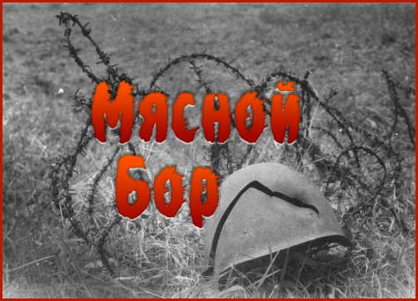
В Мясном Бору в земле лежат
Солдаты из Второй Ударной.
Никто из них не виноват,
Что командир у них бездарный.
Пятно позора не отмыть
С его парадного мундира.
Но нужно знать, не позабыть
Тех, что легли за командира.
На нас сейчас они глядят
Из той невообразимой дали,
Не ждут они себе наград,
Им ни к чему уже медали.
Их имя доброе и честь
Земля полсотни лет хранила.
Всех поименно перечесть
Давным-давно нам нужно было.
Ведь это чей-то муж и брат
Упал, подкошенный снарядом.
Нам не вернуть его назад,
Но надо помнить, очень надо! -
Он не предатель и не трус,
Остался верен он Отчизне.
И сын татар, и белорус
Погибли здесь во имя жизни.
Они лежат плечом к плечу,
Как шли в далеком сорок первом.
А я живу, смеюсь, шучу.
Они весь мир спасли от скверны.
Нет, не заслужен был укор,
Ведь на посулы не продались
И не шагнули за «бугор», -
На Новгородчине остались.
Сменяет солнышко луна,
То день, то ночь над обелиском.
Как далеко ушла война…
И как она осталась близко...
М. В. Федорова, г. В. Новгород

